Besluit maatschappelijke ondersteuning en jeugdhulp Berkelland 2022-1
Burgemeester en wethouders van de gemeente Berkelland;

Gelet op het bepaalde in het Uitvoeringsbesluit Wmo 2015, artikel 5.5.2 eerste lid en artikel 8.3.3 achtste lid van de Verordening sociaal domein Berkelland 2022, de Beleidsregels maatschappelijke ondersteuning en jeugdhulp Berkelland 2022 en haar rechtsopvolger;

Gelet op het wettelijk minimumloon;

Gelet op de Inkoopdocumenten Jeugd en Wmo 2022 Sociaal domein Achterhoek en het Inkoopdocument Huishoudelijke Ondersteuning 2022;

Besluiten vast te stellen:

Besluit maatschappelijke ondersteuning en jeugdhulp Berkelland 2022-1

Inleiding
De regels in dit besluit vullen de wettelijke regels en de regels uit de Verordening sociaal domein Berkelland 2022 aan. Het zijn regels waarin bepaalde zaken uit de verordening zijn uitgewerkt en die door het college zijn vastgesteld. In onderstaande tabel is toegelicht welke type documenten er is, wat er in deze documenten is geregeld en wie deze documenten vaststelt.

Document | Wat | Vaststelling | Toelichting
Verordening sociaal domein Berkelland 2022 | Algemeen verbindende voorschriften die gemeente en inwoner binden | Gemeenteraad | Het stellen van detailregels wordt vaak gedelegeerd aan het college
Besluit maatschappelijke ondersteuning en jeugdhulp Berkelland 2022-1 | Verlengstuk van de verordening: bevat algemeen verbindende voorschriften | College | Dit zijn detailregels die gedelegeerd zijn door de gemeenteraad
Beleidsregels maatschappelijke ondersteuning en Jeugd Berkelland 2022-1 | Algemene regels voor de afweging van belangen, de vaststelling van feiten of uitleg van wettelijke voorschriften bij gebruik van een bevoegdheid van een bestuursorgaan. Ze binden alleen het bestuursorgaan dat de regels zelf mag stellen | College | Worden vastgesteld op basis van de eigen bevoegdheid van het college. Dit zijn geen gedelegeerde regels vanuit de gemeenteraad

Artikel 1. Begripsbepalingen
De begrippen die in dit Besluit gehanteerd worden hebben, tenzij anders aangegeven, de betekenis zoals omschreven in de Wmo 2015 en de Jeugdwet, alsmede de daarop gebaseerde gemeentelijke verordeningen en beleidsregels op het terrein van de Wmo en Jeugdhulp en de Inkoopdocumenten Jeugd en Wmo 2022 Sociaal domein Achterhoek en het Inkoopdocument Huishoudelijke Ondersteuning 2022;
Artikel 2. Zorg in natura tarieven
De tarieven voor zorg in natura gaan uit van een taakgerichte bekostiging met ‘lumpsum financiering’, waarbij de budgetten zijn vastgesteld op basis van ingediende offertes van aanbieders. Daarmee voldoen de tarieven aan artikel 5.4 van het Uitvoeringsbesluit Wmo 2015.
Artikel 3. Hoogte persoonsgebonden budget of financiële tegemoetkoming maatschappelijke ondersteuning en jeugdhulp voor professionele hulp
Burgemeester en wethouders leggen de berekeningswijze van de budgetten voor de te verstrekken hulp-op-maat in de vorm van een persoonsgebonden budget voor maatschappelijke ondersteuning en Jeugdhulp vast op basis van de in artikel 8.3.3 van de Verordening sociaal domein Berkelland 2022 vastgelegde regels. De bedragen zijn opgenomen in bijlage 1.

Daarnaast zijn in de verordening de mogelijkheden opgenomen voor het in aanmerking komen voor een financiële tegemoetkoming in noodzakelijke kosten.
Artikel 3.1 Vaststellen hoogte persoonsgebonden budget maatschappelijke ondersteuning en jeugdhulp voor niet professionele hulp, met uitzondering van logeren
Burgemeester en wethouders leggen de berekeningswijze van de budgetten voor de te verstrekken hulp-op-maat in de vorm van een persoonsgebonden budget maatschappelijke ondersteuning en Jeugdhulp vast op basis van de in artikel 8.3.3 lid 5. van de Verordening sociaal domein Berkelland 2022 vastgelegde regels. De bedragen zijn opgenomen in bijlage 1.

Het persoonsgebonden tarief voor niet professionele hulp wordt berekend op basis van het minimum (uur)loon bij een 36-urige werkweek per 1 januari van het jaar waarin het persoonsgebonden budget wordt verstrekt en is inclusief vakantiegeld, vakantie-uren en inclusief een vergoeding voor een vrijwillige verzekering voor ziekte, arbeidsongeschiktheid en werkeloosheid.
Artikel 3.2 Vergoeding logeren voor niet professionele hulp Wmo en Jeugd
Voor logeren kan een symbolische vergoeding worden toegekend van maximaal € 141,- per maand. Er kan geen vergoeding sociaal netwerk voor een etmaal of dagdeel worden verstrekt. Dit op basis van artikel 8.3.3. lid 6 van de Verordening.

Let op! Pgb en een symbolische vergoeding kunnen op cliëntniveau niet gezamenlijk worden verstrekt. (artikel 2ab Uitvoeringsregeling Wmo 2015)
Artikel 3.3 Financiële tegemoetkomingen
In de verordening is voor een aantal zaken de mogelijkheid opgenomen om in aanmerking te komen voor een financiële tegemoetkoming in de kosten. Deze tegemoetkoming is per definitie niet kostendekkend en bedraagt voor:
verhuizing en inrichtingskosten: € 2.500,00 (artikel 5.2.1. lid 2)
bezoekbaar maken van de woning: € 2.500,00 (artikel 5.2.1. lid 1)
sportvoorziening 1x in de 3 jaar : € 3.250,00 (artikel 3.6.4 lid 3)
Voor deze tegemoetkomingen is geen eigen bijdrage verschuldigd.
Artikel 4. Maximumhoogte pgb overige hulp-op-maat
Bij het verstrekken van hulp-op-maat wordt uitgegaan van de goedkoopst compenserende voorziening. Dit betreft altijd maatwerk.
Artikel 5. Afschrijvingstermijnen hulp-op-maat
Voor een kind-, douchevoorziening en autoaanpassing geldt een technische levensduur van 5 jaar en voor overige Wmo-hulpmiddelen geldt een technische levensduur van 7 jaar. Elk hulpmiddel, dat met behulp van een persoonsgebonden budget of in natura is verstrekt, heeft een afschrijvingstermijn van respectievelijk 5 of 7 jaar en dient dus in principe respectievelijk 5 of 7 jaar mee te gaan. Is een hulpmiddel afgeschreven dan ontstaat niet automatisch het recht op een nieuw of gebruikt hulpmiddel. Zolang het verstrekte hulpmiddel of het via een persoonsgebonden budget aangeschafte hulpmiddel technisch nog voldoet, bestaat geen recht op vervanging van het hulpmiddel. Dit tenzij een medische noodzaak wordt aangetoond
Indien met een persoonsgebonden budget een voorziening als genoemd in de beschikking tweedehands wordt aangeschaft, dan wordt verwacht dat deze minimaal nog de in lid 1 genoemde periode mee gaat. Het pgb wordt geacht te zijn verstrekt voor de duur van respectievelijk 5 of 7 jaar en er bestaat geen recht op vervanging binnen deze afschrijvingstermijn.
Het pgb voor het onderhoud en de service van een voorziening kan na afloop van de afschrijvingstermijn van de voorziening doorlopen indien de voorziening nog adequaat en passend is. De inwoner dient de nota(‘s) hiervan in bij de gemeente.
Het is de inwoner (of de erven van de inwoner) niet toegestaan om de met een pgb aangeschafte voorziening te verkopen, zonder hiervoor toestemming te hebben van de gemeente.
Artikel 6. Berekening bijdrage in de kosten collectief vervoer van ZOOV
We hanteren 3 categorieën bij het opleggen van de jaarlijkse bijdrage in de kosten (artikel 3.6.3 uit de Verordening sociaal domein Berkelland 2022) voor collectief vervoer “ZOOV Op Maat”:
Bestaande gebruikers: gebruikers die op de peildatum 1 januari in het systeem staan, ontvangen een nota van € 60,- om hun jaarbijdrage te voldoen;
Nieuwe gebruikers: het jaarbedrag wordt berekend aan de hand van de maand waarin de toekenning wordt gestuurd; € 5,- voor iedere resterende maand van het jaar. Daarbij wordt de maand van verzending meegerekend als de beschikking vóór de 15e van de maand wordt gestuurd. De totale bijdrage wordt in één keer in rekening gebracht;
Tijdelijke gebruiker: deze categorie betaalt afhankelijk van de duur van de indicatie een bedrag in de kosten, op basis van € 5,- per maand. Daarbij wordt de maand van verzending meegerekend als de beschikking vóór de 15e van de maand wordt gestuurd. De totale bijdrage wordt in één keer in rekening gebracht.
Restitutie bij stopzetting van de indicatie vindt niet plaats, tenzij de gebruiker is overleden.
Let op! Voor minderjarigen is er geen bijdrage voor ZOOV verschuldigd.
Artikel 7. Eigen bijdrage voor hulp-op-maat
De omvang van de eigen bijdrage per maand wordt vastgesteld overeenkomstig het bepaalde in hoofdstuk 3 van het Uitvoeringsbesluit Wmo 2015 en bedraagt in 2022 niet meer dan € 19,00 per maand voor de inwoner of de gehuwde inwoners tezamen. Dit wordt het abonnementstarief genoemd. Er wordt een eigen bijdrage geïnd gedurende de periode dat gebruik wordt gemaakt van de voorziening zolang deze niet de totale kostprijs van de voorziening overstijgt.
In een aantal situaties hoeft iemand geen eigen bijdrage te betalen:
- de inwoner is getrouwd of heeft een partner en minimaal één heeft de AOW-leeftijd (66 jaar en 4 maanden) nog niet bereikt;
- de inwoner betaalt al een eigen bijdrage voor beschermd wonen of voor de Wet langdurige zorg;
- voor een inwoner die de leeftijd van achttien jaar nog niet heeft bereikt, met uitzondering van een woningaanpassing;
- indien de gemeente, na advies van een instelling voor algemeen maatschappelijk werk, de Raad voor de Kinderbescherming of het AMHK, van oordeel is dat de verschuldigdheid van de bijdrage kan leiden tot mishandeling, verwaarlozing of ernstige schade voor de opvoeding en ontwikkeling van een minderjarige door de ouder, bedoeld in artikel 1.1 van de Jeugdwet;
- voor voorzieningen die onder de Jeugdwet worden verstrekt.
Daarnaast worden voor de volgende voorzieningen géén eigen bijdrage geïnd:
- Rolstoelen;
- Financiële tegemoetkomingen
Artikel 7.1 Eigen bijdrage voor Beschermd Wonen
Uitzondering op het abonnementstarief is de eigen bijdrage voor beschermd wonen. Deze wordt berekend volgens artikel 3.11 en 3.12 van het Uitvoeringsbesluit Wmo 2015. Berekening van de eigen bijdrage doet het CAK op basis van het inkomen, vermogen, de leeftijd, de huishouding en de zorg.

Heeft de inwoner een pgb voor beschermd wonen, dan is de hoogte van de eigen bijdrage afhankelijk van de situatie:
- voor een pgb Wmo beschermd wonen zonder vergoeding van de wooncomponent geldt het abonnementstarief van € 19,00 per maand.
- voor een pgb Wmo beschermd wonen met vergoeding van de wooncomponent geldt een eigen bijdrage die afhankelijk is van het inkomen of vermogen.
Beschermd Thuis valt wél onder artikel 7 van dit besluit.
Artikel 7.2. Eigen bijdrage voor een Algemene Voorziening
Ook voor een Algemene Voorziening wordt de omvang van de eigen bijdrage per maand vastgesteld overeenkomstig het bepaalde in hoofdstuk 3 van het Uitvoeringsbesluit Wmo 2015 en bedraagt in 2022 niet meer dan € 19,00 per maand voor de inwoner of de gehuwde inwoners tezamen. De inwoner betaalt de bijdrage per maand aan het Centraal Administratiekantoor (CAK). In Berkelland is de Mantelzorgregeling aangewezen als Algemene Voorziening.
Artikel 8. Mantelzorgwaardering en de hoogte van de waardering
De mantelzorgwaardering zoals opgenomen in artikel 5.5.2 van de Verordening sociaal domein Berkelland 2022 is bedoeld voor de mantelzorger(s) van de inwoner (zorgvrager) die woonachtig is in de gemeente Berkelland. De hoogte van de mantelzorgwaardering wordt jaarlijks in dit Besluit vastgesteld door het college en bedraagt in 2022 een éénmalig bedrag van € 50,00.

De mantelzorger kan het hele jaar deze financiële waardering aanvragen met DigiD op de website www.gemeenteberkelland.nl. Het aanvragen kan tot en met 31 december. Binnen 3 weken ontvangt de aanvrager de financiële waardering op het opgegeven bankrekeningnummer.
Artikel 9. Citeertitel, inwerkingtreding, overgangsbepaling en intrekking
Dit besluit wordt aangehaald als het Besluit maatschappelijke ondersteuning en jeugdhulp Berkelland 2022-1.
Dit besluit treedt in werking op 1 juli 2022.
Een aanvraag die de inwoner heeft ingediend vóór 1 juli 2022 en waarover de gemeente pas later een besluit neemt, handelt de gemeente af volgens het Besluit maatschappelijke ondersteuning en jeugdhulp Berkelland 2022 van 1 januari 2022.
Met de inwerkingtreding van dit besluit vervalt het Besluit maatschappelijke ondersteuning en Jeugdhulp gemeente Berkelland 2022 van 1 januari 2022.
Aldus vastgesteld in het college op 21 juni 2022,

Burgemeester en wethouders van de gemeente Berkelland,

de secretaris,
M.N.J. Broers

de burgemeester,
drs. J.H.A. van Oostrum

Bijlage 1

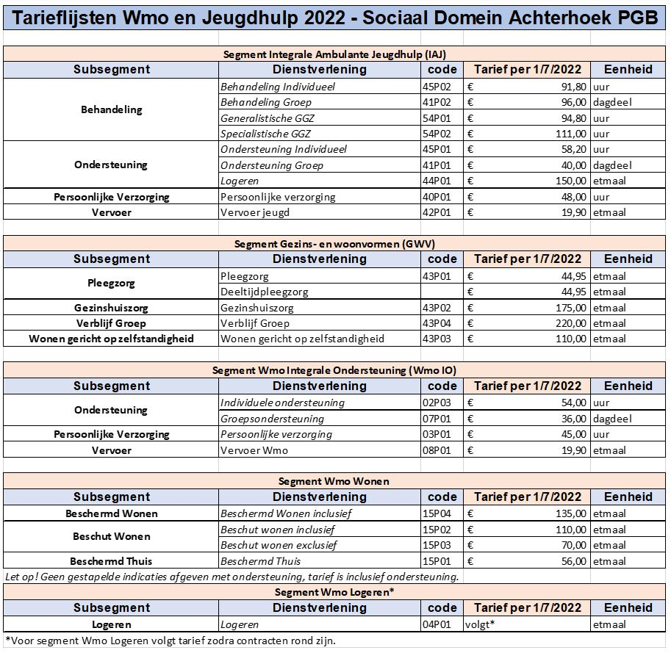

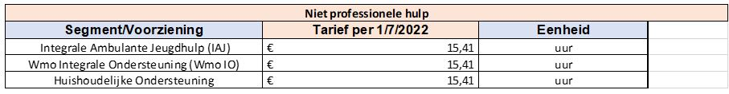

NB: deze tarieven omvatten de vergoeding voor zowel directe als indirecte cliëntgebonden tijd, zoals het voorbereiden van een activiteit, verslaglegging in het kader van een activiteit, reistijd van en naar de cliënt of hersteltijd na een intensieve behandelsessie. Hiervoor kunnen geen aparte uren gedeclareerd worden

